Сообщение к Педагогическому Совету

«Профессиональная индифферентность»
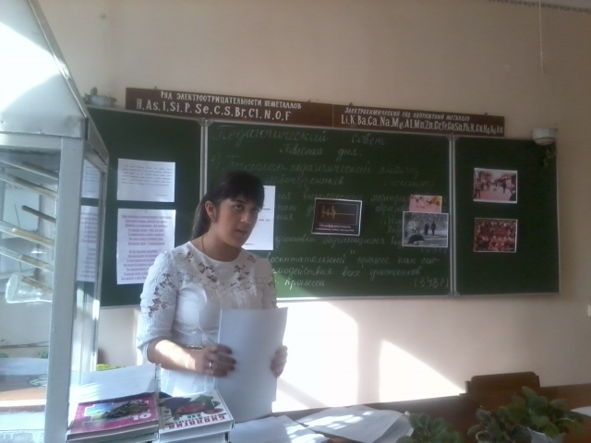

Подготовила: Кайтукова Мадина Багратовна

г.Беслан, 2014г
Куда катится этот мир, если родители в нем становятся преступниками, а дети – самоубийцами?! Практически каждый день начинается с сообщения информационных агентств о несчастных случаях, авариях, суицидах и зверских убийствах… И эти новости зачастую становятся самыми рейтинговыми.
Ужас даже не в том, что люди с каким-то извращенным любопытством, в предвкушении леденящих душу подробностей, хотят покопаться в чужом горе. Трагедия гораздо глубже.
Не согласны? Тогда вот вам несложный тест. Сколько раз вы видели людей, без определенного места жительства или в состоянии опьянения – не важно, лежащих посреди улицы или на остановке? Теперь вспомните свою реакцию при виде таких людей: брезгливо окинули взглядом или, отвернувшись, ускорили шаг? В 90% случаев – да. Вызвали «скорую» или позвонили в полицию? В 90% случаев – нет. Тест на равнодушие пройден.
Современный человек утратил чувство сострадания. Он больше не способен сопереживать, сочувствовать… Просто чувствовать… Мы становимся равнодушными – сначала к окружающим, затем к близким, а потом уже и к себе.
Нас приучили полагаться только на себя, не ждать поддержки ни от чужих людей, ни тем более от государства.
А может быть, мы слишком привыкли к чудовищным трагедиям, в масштабах страны, что перестали замечать такие «незначительные» трудности, с которыми сталкивается мать-одиночка, оставшаяся без квартиры или ветеран войны, не получивший вовремя инсулин?
Сильные выживают, а слабые – замерзают на лавочках в скверах или накладывают на себя руки, попадая в криминальные сводки…
А ведь им надо было всего-то чуть-чуть нашего внимания. Иногда, чтобы сделать большой шаг, надо вовремя остановиться…

Индифферентность

Чтобы понять сущность типа взаимодействия «индифферентность» послушайте песню:

Прозвенит «дзинь» звонок,
Мы бредем на уроки.
Еле ноги несут.
Открываем дверь в класс,
Смотрят лица детей.
Индифферентные педагоги
И при этом напевают страшные слова:

«А нам все равно, а нам все равно,
Лишь бы денежки
В кошелек текли.
Отсидим урок,
Отстоим другой.
А понятно им?
Да, нам наплевать».

Равнодушие – это состояние человека, в котором он не проявляет ни малейшего интереса к чему-либо.
Аукцион синонимов равнодушия:
Апатия, безразличие, чёрствость, бесчувственность, бессердечность, безучастность, бесстрастие, индифферентность, пассивность, бездушие.
Часто люди называют равнодушие нейтральностью, чтоб звучало более прилично. Однако смысл равнодушия не меняется. Равнодушие остаётся равнодушием.
Мир глазами равнодушного человека:
Моя хата с краю, ничего не знаю.
Любовь и ненависть - не сестры.
И между ними – нет, не шаг-
А километры, мили, версты,
Но есть у них и общий враг.
Он носит имя – Равнодушие!
Он не бывает увлечен.
Его дыхание послушно,
В поступках он не уличен.
Он нем! Не плачет, не смеется,
Не приласкает, ни побьет.
И вроде жив, и сердце бьется,
Но чувств в нем больше не живет.

Мнение психолога
Профессиональная индифферентность
Психологическая защита – отчуждение. Синдром «эмоционального сгорания». Генерализация личностного отрицательного профессионального опыта.
Проявление равнодушия, эмоциональной сухости и жесткости. Игнорирование индивидуальных способностей коллег. Негативное восприятие этических норм и правил поведения.
Профессиональная индифферентность характеризуется эмоциональной сухостью, игнорированием индивидуальных особенностей работников. Профессиональное взаимодействие с ними строится без учета их личностных особенностей. Профессиональное равнодушие развивается на основе обобщения личного отрицательного опыта. Эта деформация характерна для черствых, закрытых людей со слабо выраженной эмпатией, испытывающих трудности в общении.
Индифферентность развивается с годами как следствие эмоциональной усталости и отрицательного индивидуального опыта взаимодействия с подчиненными и коллегами.
Индифферентность – равнодушие, безучастность друг к другу. Этот тип взаимодействия в основном характерен для людей и групп, которые никак не зависят друг от друга либо плохо знают своих партнеров. Они могут участвовать в совместной деятельности, но при этом быть безразличными к успехам партнеров. Для такого типа характерна неразвитость эмоционального компонента, нейтральные формальные отношения, отсутствие взаимовлияния или несущественное воздействие друг на друга. Главный путь перехода к другим, более плодотворным типам взаимодействия – включение в совместную творческую деятельность, когда создаются условия для совместных переживаний, ощутимого вклада каждого в общий результат, возникновения отношений зависимости. Индифферентный тип взаимодействия может перейти и в конфронтацию при неправильной организации деятельности и отношений в процессе работы, противопостановлении успехов, достижений взаимодействующих сторон.
Однако, лучше всего об этом сказал педагог В.А. Сухомлинский: «Что значит хороший учитель? Это, прежде всего человек, который любит детей, находит радость в общении с ними, верит в то, что каждый ребенок может стать хорошим человеком, умеет дружить с детьми, принимает близко к сердцу детские радости и горести, знает душу ребенка, никогда не забывает, что и сам он был ребенком».

